考核系统操作说明
（教职工）
1、如何登陆考核系统
（1）进入校园门户网站，主页→教职员工→校园门户
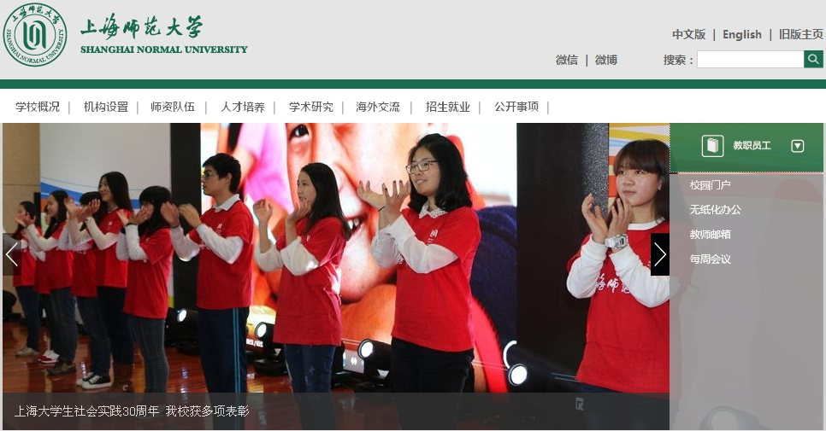
（2）从各类业务系统，选择进入“人力资源管理系统”
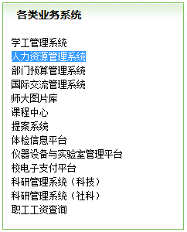

2、如何填写小结和教学科研信息
登陆成功后在选择进入绩效考核→考核申报页面，进行考核小结和教学科研信息的提交。
（1）个人小结填写完成后，点击保存按钮。
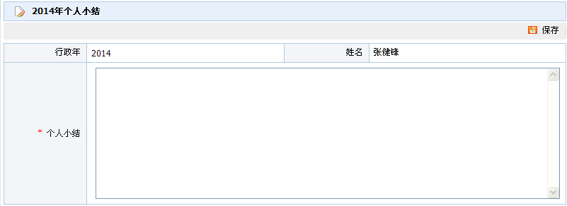
（2）依次填写教学信息和科研信息
①点击增加按钮。
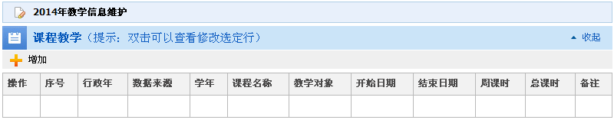②填写完成后点击保存按钮。
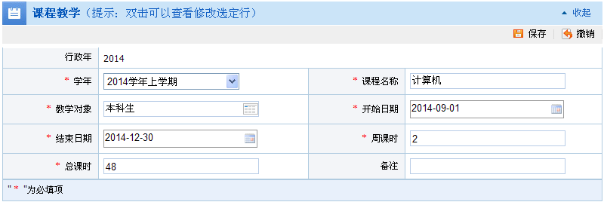
③如需要再添加，重复1-2步骤。数据来源提示为“个人录入”
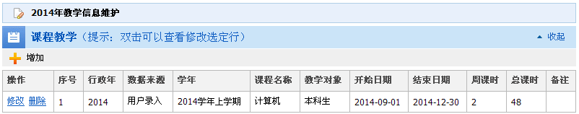
④论文等科研信息，个人不需添加，也不能添加和修改，只可以从数据中心选择。
选中论文后点击确定的，完成录入。数据来源提示为“数据中心”。
注意：如果系统中没有可选择项，说明科研系统中没有该条记录，请转到科研系统进行添加。科研系统审核完成后，数据第二天会同步到考核系统，再进行添加。
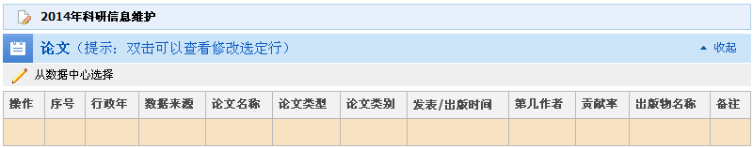
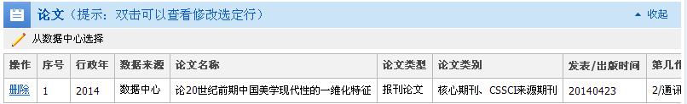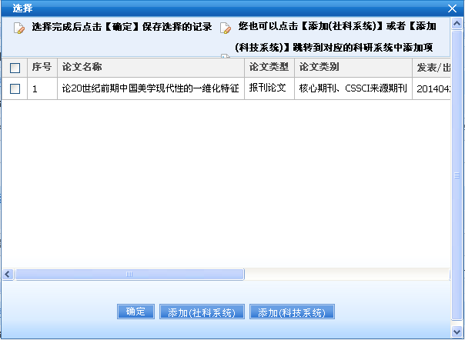
（3）小结、教学和科研信息录入完成后，点击下方的预览提交。
确认无误后，确认提交。
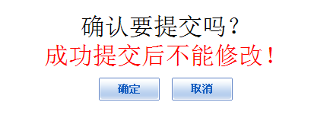
3、如何查看历年考核资料
查看2014年的，在绩效考核申报页面，“历年考核信息维护”中查看。
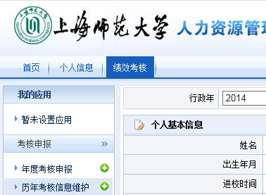
查看2014年以前的，选择个人信息页面，在历年考核信息查看
